Sponsoren

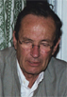
Heinrich Frey, Dr. iur.
Pensionist; verheiratet, fünf Kinder
40 Jahre tätig bei Humanic
Haupt-Sponsor, Sen. Diskutant
Initiator der Kommunikate
heinrich@freysein.com

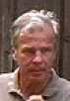

Veit Sorger, Titel
Generaldirektor bei Frantschach
Vater von der Antonia
Sponsor des Moderatoren-Trainings
v.sorger@frantschach.com


Paul Meinl, Mag. iur.
Arbeitet bei FactLine
Ius Studium am Iuridicum Wien
Sponsor und Betreuer der Kommunikate Website
http://kommunikate.themenplattform.com

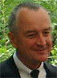
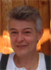

Familie Bolldorf
Architekten in Wien
Eltern von Sophie
Für die Spansau
privat@archbolldorf.at

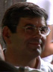
Viktor Bauer, Dr.
Arbeitet bei Viktor Bauer PR
Hat 5000 ös beigeschossen – naja noch nicht eigentlich
office@victorbauer.com

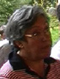
Beatriz Bauer
Botschafterin Boliviens in Wien
Stellt El Arcangel zur Verfügung

Wir danken für Sachspenden von:

Kraft Foods (Logo) - Icepresso/ Milka Milkinis

Eggenberg (Logo) - Bier

Planer (Logo) - Kuli´s, Schreibblöcke, Namenskarterln

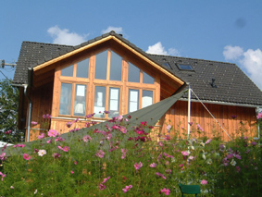
Wir danken der Familie Frey für die zur Verfügungstellung
ihres Hauses

Darüber hinaus danken wir für die freundliche Unterbringung bei:

Heinz und Bärbel Krisper
Erwin und Alix Bolldorf
Gerd und Marlene Krisper

